1. Введение и установка пакетов
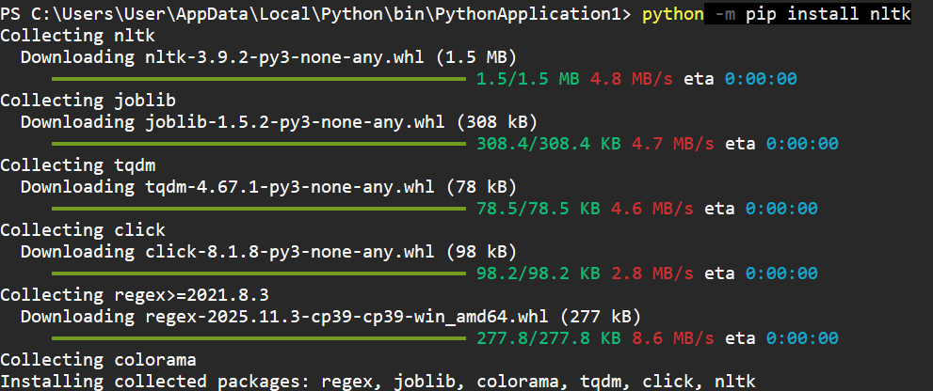
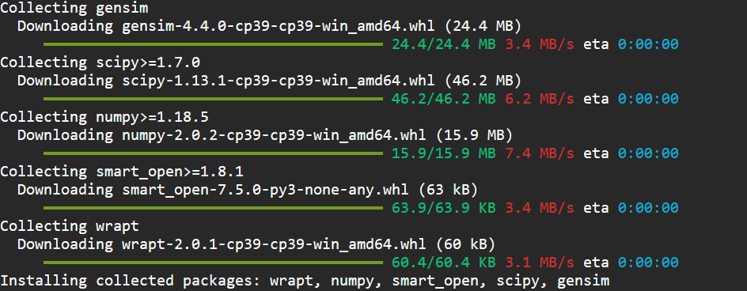

2. Токенизация текстовых данных
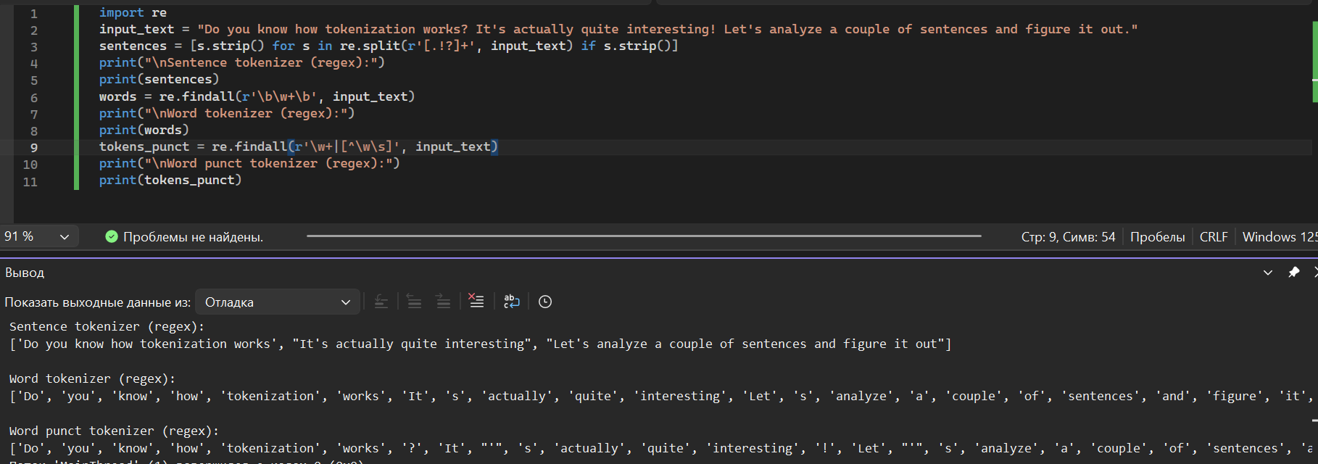

3. Преобразование слов в их базовые формы с помощью стемминга
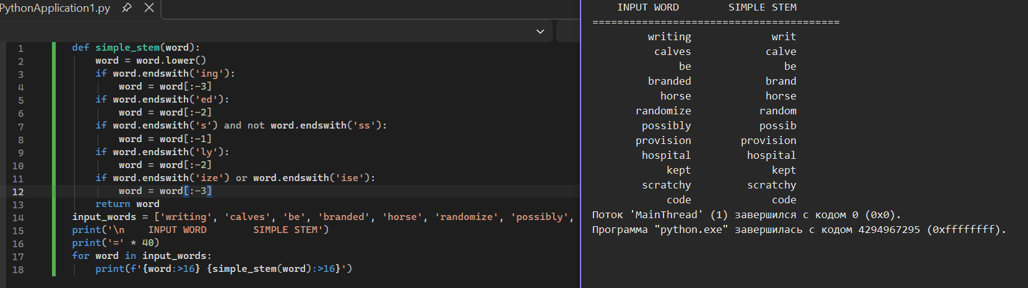

4. Преобразование слов в их корневые формы с помощью лемматизации
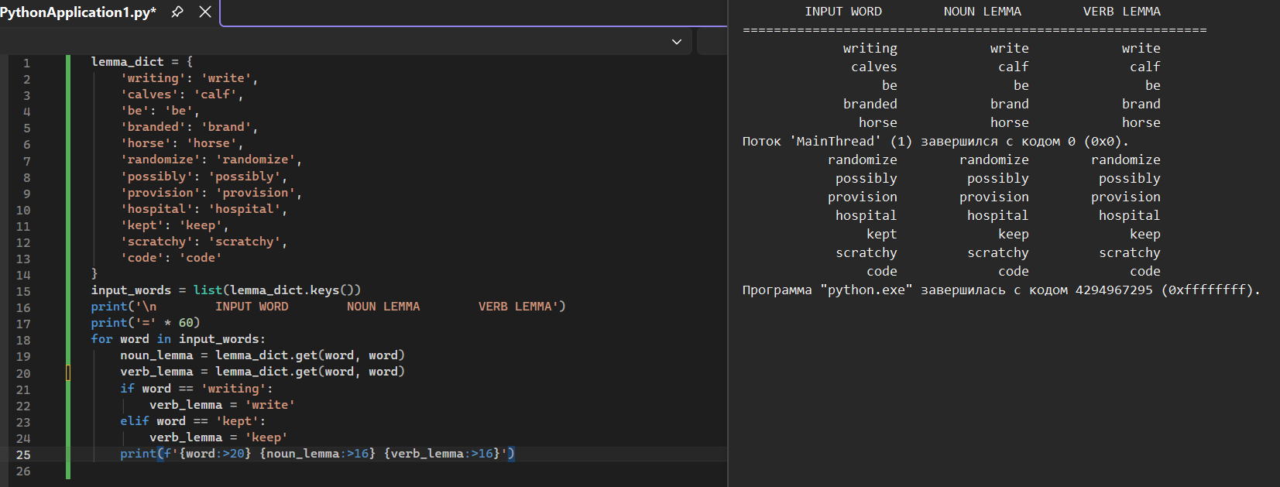

5. Разбиение текстовых данных на информационные блоки
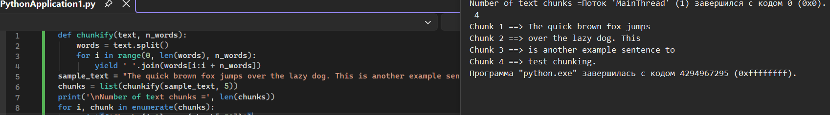

6. Извлечение частотности слов с помощью модели Bag of Words
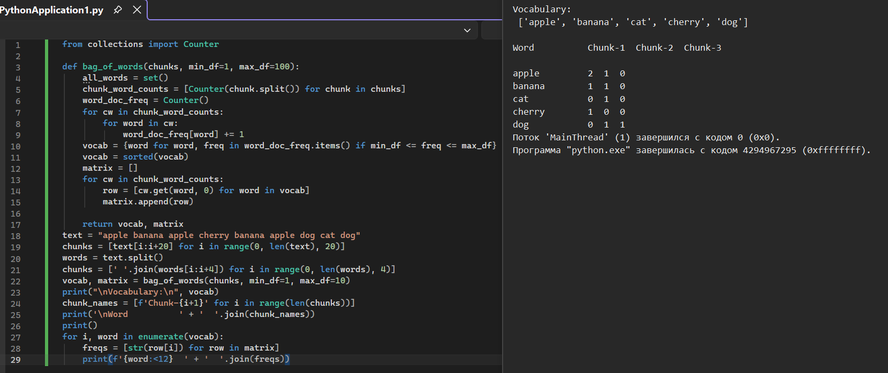

7. Создание прогнозатора категорий
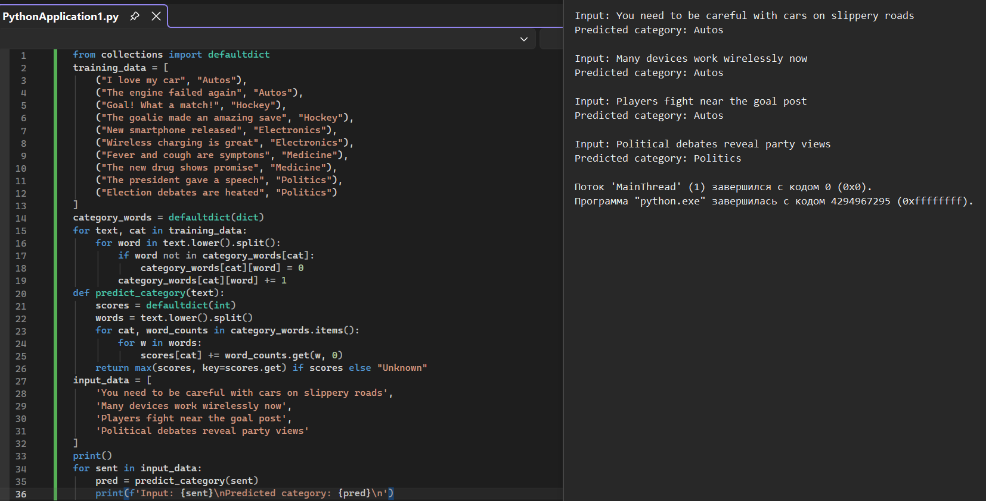

8. Создание анализатора грамматических родов
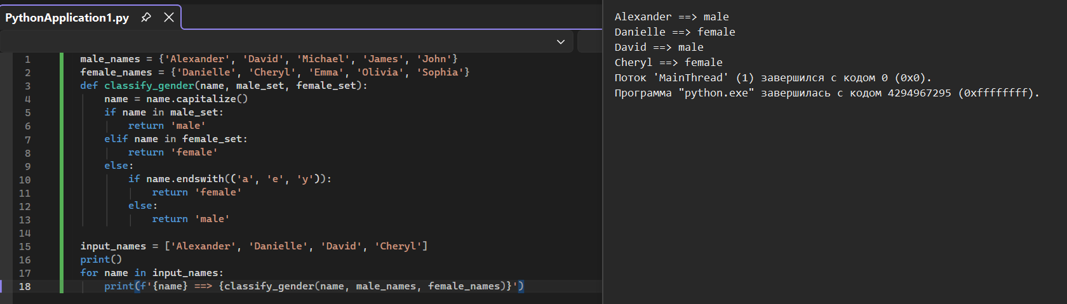

9. Создание сентимент-анализатора
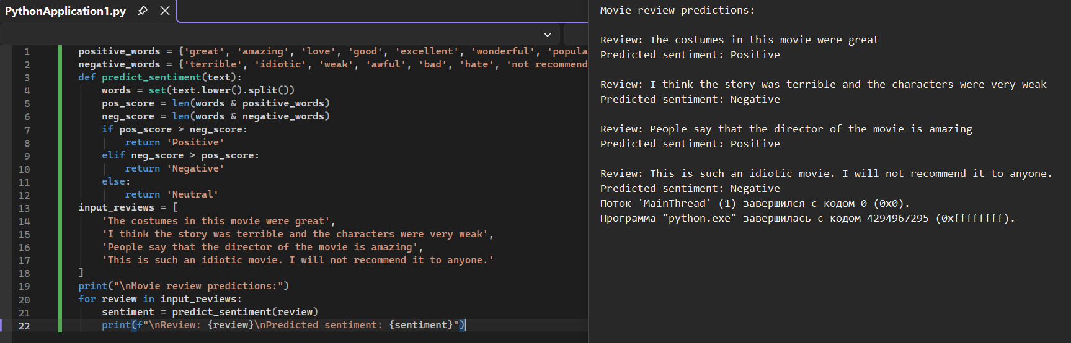

10. Тематическое моделирование с использованием латентного размещения Дирихле
